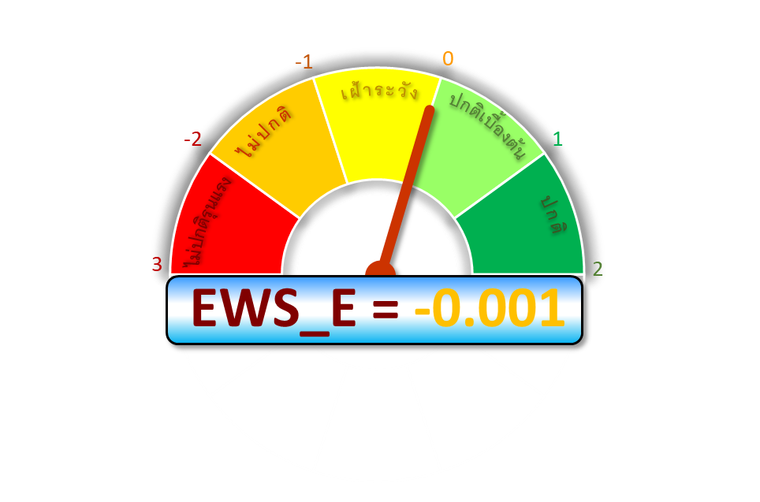

**ระบบเตือนภัยเศรษฐกิจอุตสาหกรรมภาคตะวันออกของไทย**

**เดือนมกราคม 2567 “ส่งสัญญาณเฝ้าระวังต่อเนื่อง”**

**คาดการณ์เฉลี่ย 2 เดือนข้างหน้า “ส่งสัญญาณฟื้นตัวในระยะสั้น”**

**คาดการณ์เฉลี่ย 4-6 เดือนข้างหน้า “ส่งสัญญาณฟื้นตัวต่อเนื่อง”**

**เผยแพร่ : 25 มกราคม 2567**

**รายงานผลระบบเตือนภัยเศรษฐกิจอุตสาหกรรมภาคตะวันออก**

**The Early Warning System of Eastern Industrial Economics**

**ประเด็นสำคัญ : มกราคม 2567**

* + **เศรษฐกิจอุตสาหกรรมภาคตะวันออกส่งสัญญาณเฝ้าระวังต่อเนื่องจากปัจจัยต่างประเทศยังคงชะลอตัวจากเดือนก่อน**
  + **ปัจจัยภายในประเทศส่งสัญญาณเฝ้าระวังต่อเนื่อง โดยองค์ประกอบส่วนใหญ่ยังคงส่งสัญญาณเฝ้าระวัง**
  + **ปัจจัยต่างประเทศส่งสัญญาณเฝ้าระวังต่อเนื่อง จากปัญหา  
    ภูมิรัฐศาสตร์และอุปสงค์ซบเซา โดยเฉพาะการผลิตของญี่ปุ่น**

**ระดับสัญญาณเตือนภัยขององค์ประกอบหลัก 2 เดือนข้างหน้า**

**ระดับสัญญาณเตือนภัยขององค์ประกอบเดือน ม.ค. 2567**

**CONS_11 CONS _18 MNR_TH NEW_BOT PRO_TH SI_TH_3E TISI_3E**

**BSI_TH_3E BCI_US CCI_OECD CCI_EA19 PMI_JP**

**CONS_11 CONS_18 MNR_TH NEW_BOT PRO_TH SI_TH_3E TISI_3E**

**BSI_TH_3E BCI_US CCI_OECD CCI_EA19 PMI_JP**

**คาดการณ์ 2 เดือนข้างหน้า (ก.พ.-มี.ค.67) “ส่งสัญญาณฟื้นตัวในระยะสั้น”** เนื่องจากปัจจัยภายในประเทศมีแนวโน้มฟื้นตัวในระยะข้างหน้าตามแรงหนุนของนโยบายกระตุ้นเศรษฐกิจของรัฐบาลและการเติบโตของภาคบริการและการท่องเที่ยว ส่วนปัจจัยต่างประเทศยังคงต้องเฝ้าระวัง โดยภาคการผลิตของญี่ปุ่นคาดว่ายังคงหดตัว และเศรษฐกิจของสหภาพยุโรปส่งสัญญาณชะลอตัวจากผลกระทบความขัดแย้งด้านภูมิรัฐศาสตร์ที่อาจจะขยายวงกว้าง

**คาดการณ์ 4-6 เดือนข้างหน้า (เม.ย.-มิ.ย.67) “ส่งสัญญาณฟื้นตัวต่อเนื่อง”** เนื่องจากปัจจัยองค์ประกอบภายในประเทศมีทิศทางฟื้นตัวเพิ่มขึ้น ตามการส่งออกและภาคการท่องเที่ยวที่คาดว่าจะฟื้นตัว ส่วนปัจจัยต่างประเทศมีแนวโน้มเฝ้าระวังต่อเนื่องจากอัตราดอกเบี้ยนโยบายที่อาจถูกปรับเพิ่ม

**ระดับสัญญาณเตือนภัยขององค์ประกอบหลัก ปัจจัยภายในประเทศ : *“ส่งสัญญาณเฝ้าระวังต่อเนื่อง”***

* **ยอดขายรถจักรยานยนต์ (CONS_11) : “ส่งสัญญาณเฝ้าระวังเพิ่มขึ้น”** ค่าวัฏจักรหดตัวจากเดือนก่อน ตามยอดขายรถจักรยานยนต์และชิ้นส่วนประกอบรถจักรยานยนต์ที่ชะลอตัวลงเมื่อเทียบกับช่วงเดียวกันของปีก่อน จากอุปสงค์ที่ลดลงตามภาวะเศรษฐกิจ รวมถึงปัญหาหนี้ครัวเรือนที่ปรับสูงขึ้น
* **ดัชนีปริมาณจำหน่ายน้ำมันฯ (ปรับฤดูกาล) (CONS_18) : “ส่งสัญญาณฟื้นตัวระยะสั้น”** ดัชนีปริมาณจำหน่ายน้ำมันฯ เพิ่มขึ้นเล็กน้อยจากเดือนก่อน เนื่องมาจากผลของมาตรการลดค่าครองชีพภาครัฐและราคาน้ำมันดิบในตลาดโลกที่ลดลง ซึ่งช่วยให้มีความต้องการใช้น้ำมันเพิ่มมากขึ้น
* **อัตราดอกเบี้ยเงินกู้ยืมข้ามคืนระหว่างธนาคาร : ต่ำสุด (MNR_TH) : “ส่งสัญญาณฟื้นตัวต่อเนื่อง”** อัตราดอกเบี้ยทรงตัว เนื่องจากมติที่ประชุม กนง. ให้คงอัตราดอกเบี้ยนโยบายไว้ที่ร้อยละ 2.5 ต่อปี เพื่อเสริมสร้างเสถียรภาพเศรษฐกิจการเงินในระยะยาว และป้องกันการสะสมความไม่สมดุลทางการเงิน
* **ดัชนีคำสั่งซื้อใหม่ทั้งหมดของไทย (NEW_BOT) : “ส่งสัญญาณเฝ้าระวังต่อเนื่อง”** ค่าวัฏจักรหดตัวจากเดือนก่อน จากความเชื่อมั่นของภาคการผลิตในกลุ่มผลิตยานยนต์ที่ความเชื่อมั่นปรับลดลงในทุกด้าน โดยส่วนหนึ่งมาจากการที่สถาบันทางการเงินมีความเข้มงวดในการปล่อยสินเชื่อสำหรับรถยนต์
* **ดัชนีการผลิตของไทย (PRO_TH) : “ส่งสัญญาณเฝ้าระวังลดลง”** ดัชนีปรับเพิ่มขึ้นเล็กน้อยจากเดือนก่อนในหลายธุรกิจ อย่างไรก็ตามความเชื่อมั่นในกลุ่มผลิตเหล็กลดลงตามอุปสงค์ในประเทศชะลอตัว สอดคล้องกับกลุ่มก่อสร้าง และกลุ่มเครื่องใช้ไฟฟ้าที่ลดลงจากปริมาณสินค้าคงคลังของคู่ค้ายังอยู่ในระดับสูง
* **ดัชนีความเชื่อมั่นทางธุรกิจของไทย 3 เดือนข้างหน้า (BSI_TH_3E) : “ส่งสัญญาณเฝ้าระวังลดลง”** ความเชื่อมั่นทางธุรกิจในระยะข้างหน้าปรับเพิ่มขึ้นในเกือบทุกหมวดธุรกิจสะท้อนว่าภาวะธุรกิจมีทิศทางที่ดีขึ้น โดยเฉพาะในกลุ่มผลิตเคมี ปิโตรเลียม ยางและพลาสติก ที่ปรับเพิ่มขึ้นจากด้านผลประกอบการ อย่างไรก็ตามในความเชื่อมั่นในภาคที่มิใช่การผลิตของกลุ่มโรงแรมและร้านอาหารปรับลดลง ตามการเข้าสู่ช่วงนอกฤดูกาลท่องเที่ยว

**ระดับสัญญาณเตือนภัยขององค์ประกอบหลัก ปัจจัยต่างประเทศ : *“ส่งสัญญาณเฝ้าระวังต่อเนื่อง”***

* **ดัชนีความเชื่อมั่นทางธุรกิจสหรัฐอเมริกา (BCI_US) : “ส่งสัญญาณเฝ้าระวังลดลง”**ค่าวัฏจักรขยายตัวเล็กน้อย แต่ค่าดัชนียังคงอยู่ในระดับที่ต่ำกว่า 100 สะท้อนถึงความกังวลต่อความไม่แน่นอนทางเศรษฐกิจ และอัตราเงินเฟ้อที่ยังมีระดับสูง ส่งผลให้อัตราดอกเบี้ยนโยบายอาจจะคงอยู่ในระดับสูงต่อไป
* **ดัชนีความเชื่อมั่นผู้บริโภคของโออีซีดี (CCI_OECD) : “ส่งสัญญาณชะลอตัว”** ค่าดัชนีหดตัวจากเดือนก่อน ตามความเชื่อมั่นที่ลดลงของสหรัฐอเมริกา อิตาลี เกาหลีใต้ และเยอรมนี อย่างไรก็ตามระดับความเชื่อมั่นของ จีน ญี่ปุ่น สหราชอาณาจักร ออสเตรีย และฝรั่งเศส กลับมาขยายตัว
* **ดัชนีความเชื่อมั่นผู้บริโภคของสหภาพยุโรป (CCI_EA19) : “ส่งสัญญาณชะลอตัว”** ค่าวัฏจักรหดตัวจากเดือนก่อน โดยความต้องการสินค้าปรับลดลงทั้งในและนอกภูมิภาค และความกังวลต่อความขัดแย้งในตะวันออกกลางที่อาจกระทบต่อราคาต้นทุนหรือเกิดการหยุดชะงักของห่วงโซ่อุปทาน
* **ดัชนีผู้จัดการฝ่ายจัดซื้อภาคการผลิตของญี่ปุ่น (PMI_JP): “ส่งสัญญาณเฝ้าระวังต่อเนื่อง”** ภาคการผลิตญี่ปุ่นยังคงหดตัวอยู่ในระดับต่ำกว่า 50 เป็นเดือนที่ 7 โดยผลผลิตและคำสั่งซื้อใหม่ลดลง ตามภาวะตลาดที่ยังไม่แน่นอนจากทั้งภายในและภายนอกประเทศ รวมถึงราคาวัตถุดิบที่สูงขึ้นจากการอ่อนค่าของเงินเยน

**รายงานผลระบบเตือนภัยเศรษฐกิจอุตสาหกรรมภาคตะวันออก (The Early Warning System of Eastern Industrial Economics)**



**ที่มาของข้อมูล**

1. **ยอดขายรถจักรยานยนต์ (CONS_11), ดัชนีปริมาณจำหน่ายน้ำมันเบนซิน   
   แก๊สโซฮอล์ และน้ำมันดีเซล (ปรับฤดูกาล) (CONS_18), อัตราดอกเบี้ยเงินกู้ยืมข้ามคืนระหว่างธนาคารต่ำสุด (MNR_TH), ดัชนีคำสั่งซื้อใหม่ทั้งหมดของไทย (NEW_BOT), ดัชนีการผลิตของไทย (PRO_TH) และดัชนีความเชื่อมั่นทางธุรกิจของไทย (3 เดือนข้างหน้า) (BSI_TH_3E)** ข้อมูลจากธนาคารแห่งประเทศไทย
2. **ดัชนีความเชื่อมั่นทางธุรกิจสหรัฐอเมริกา (BCI_US), ดัชนีชี้นำเศรษฐกิจ  
   สหภาพยุโรป (CCI_EA19) และดัชนีชี้นำเศรษฐกิจของโออีซีดี (CCI_OECD)**   
   ข้อมูลจากองค์การ-เพื่อความร่วมมือและการพัฒนาทางเศรษฐกิจ (OECD)
3. **ดัชนีผู้จัดการฝ่ายจัดซื้อภาคการผลิตของญี่ปุ่น (PMI_JP)** ข้อมูลจาก IHS Markit Economics.

**ภาคตะวันออก 8 จังหวัด** ได้แก่ ฉะเชิงเทรา ชลบุรี ระยอง จันทบุรี ตราด สระแก้ว ปราจีนบุรี และนครนายก

**ที่มาของปัจจัยองค์ประกอบหลัก 10 ตัวแปร** คัดเลือกโดยใช้แนวคิดวัฏจักรธุรกิจ (Business Cycle) ของ Bry & Boschan (1971) โดยการพิจารณาจุดวกกลับของเครื่อง  
ชี้วัดทางเศรษฐกิจที่เกิดก่อนเศรษฐกิจอุตสาหกรรมภาคตะวันออก (ตัวแปรชี้นำ   
10 ตัวแปรในระบบเตือนภัย มีความสามารถในการชี้นำเศรษฐกิจอุตสาหกรรม  
ภาคตะวันออก 1-3 เดือน โดยมีความแม่นยำในการพยากรณ์เฉลี่ยร้อยละ 94.0   
จากการทดสอบช่วงปี 2559-2563)

**วิธีการคำนวณ** ใช้แบบจำลอง Non Parametric ในรูปแบบดัชนีผสม (Composite) คำนวณตามสูตรการคำนวณหาค่ามาตรฐาน (Normalization) โดยข้อมูลที่ใช้ในการคำนวณเดือนปัจจุบัน คือ ข้อมูลจริงเมื่อ 1-2 เดือนที่ผ่านมา (รายงานฉบับนี้ใช้ข้อมูลเดือนพฤศจิกายน-ธันวาคม 2566)

**การอ่านค่าระดับส่งสัญญาณเตือนภัยฯ มี 5 ระดับ ได้แก่**

* **สัญญาณไฟสีเขียว หมายถึง** ส่งสัญญาณปกติ
* **สัญญาณไฟสีเขียวอ่อน หมายถึง** ส่งสัญญาณปกติเบื้องต้น
* **สัญญาณไฟสีเหลือง หมายถึง** ส่งสัญญาณเฝ้าระวัง
* **สัญญาณไฟสีแดงอ่อน หมายถึง** ส่งสัญญาณไม่ปกติเบื้องต้น
* **สัญญาณไฟสีแดง หมายถึง** ส่งสัญญาณไม่ปกติระยะรุนแรง

**การอ่านค่าดัชนีชี้นำวัฏจักร (ค่ามาตรฐานเท่ากับ 0)**

* **หากมีค่ามากกว่า 0 หมายถึง** เศรษฐกิจอุตสาหกรรมมีภาวะปกติ ความเสี่ยงเกิดเหตุการณ์วิกฤตอยู่ในระดับต่ำมาก
* **หากมีค่าใกล้เคียงหรือเท่ากับ 0 ในช่วงขาขึ้น หมายถึง** เศรษฐกิจอุตสาหกรรมมีแนวโน้มฟื้นตัวจากภาวะวิกฤต แต่ยังมีความเสี่ยงที่ต้องเฝ้าระวัง
* **หากมีค่าใกล้เคียงหรือเท่ากับ 0 ในช่วงขาลง หมายถึง** เศรษฐกิจอุตสาหกรรมมีแนวโน้มถดถอยเข้าสู่ภาวะเฝ้าระวัง
* **หากมีค่าน้อยกว่า 0 แต่ไม่เกิน -1** เศรษฐกิจอุตสาหกรรมของไทย อยู่ในภาวะเฝ้าระวังเหตุการณ์วิกฤต
* **หากมีค่าน้อยกว่า -1 หมายถึง** เศรษฐกิจอุตสาหกรรมของไทย อยู่ในภาวะเกิดเหตุการณ์วิกฤต

**ติดต่อสอบถามข้อมูลเพิ่มเติม: สำนักงานเศรษฐกิจอุตสาหกรรม (สศอ.)**

**75/6 ถนนพระราม 6 เขตราชเทวี กรุงเทพมหานคร โทร 0 2430 6806 ต่อ 680604 ถึง 680606**

